内江输油站B-25401保护性停泵
事件报告

兰成渝输油分公司
2024年10月26日

概况
1.站场物理情况及运行情况
兰成渝成品油管道内江分输站是一座分输泵站，该站具有增压外输、调压分输计量、流量计标定、油品界面检测等功能；主要工艺设备有外输泵、超声波流量计、密度计、分输调压计量系统、流量计标定系统、泄压系统和排污系统。
事发当日兰成渝干线于10时30分启输，内江站处于正输状态。
2.事件概况
2024年10月26日12时56分，内江输油站站控机出现“B25401变频器故障信号”故障信息，导致B-25401保护性停泵。内江输油站站控值班人员立即向作业区值班干部、国调与西南分控中心汇报。

二、处理经过与运行调整
1. 2024年10月26日12时56分，内江输油站站控机出现“B25401变频器故障信号”报警，B-25401保护性停泵，站控值班人员立即向作业区值班干部、国调与西南分控中心汇报。
2. 12时57分，作业区值班干部立即组织专业人员前往变频间进行异常事件排查及汇报工作并启动应急响应处置。电气专业人员发现， 1#变频器面板显示有“F49156功率单元冷却：温度>故障阈值”报警信息，初步判定是空调故障导致；
3. 14时05分，空调维修人员到达现场，进行系列专业检测，发现控制压缩机启动的继电器损坏，导致压缩机无法供电启动，制冷失效，造成1#变频器运行过程中温度持续升高，变频器保护性停机；
4. 14时32分，空调维修人员修复空调故障，制冷效果恢复正常，站控值班人员将事故原因汇报至国调和西南分控中心；
5. 14时45分，1#变频器已静置降温至正常温度，值班人员汇报国调B-25401已具备启动条件。17时06分，国调远程启B-25401。

三、对生产运行影响
1. 内江站B-25401异常停机；
2. 异常停泵期间，兰成渝成品油管线成渝段降量；
3. 无其他生产设备损伤及环境事件发生。

四、原因分析
变频间空调控制压缩机启动的继电器损坏，导致压缩机无法供电启动，制冷失效，造成1#变频器运行过程中温度持续升高，变频器因功率单元温度大于故障國值保护性停机，导致B-25401异常停泵；

五、采取措施及下一步计划
1、加强站场设备日常管理与维护工作，密切关注输油设备及相关附属设施的日常运行工况，发现设备设施及附属配件失效、老化等问题时，根据具体情况进行更换或制定管控措施，及时查找原因并调整设备预防性维护计划，提高设备的可靠性。
2、根据生产运行管理系统加强对异常事件的日常管理以及相关案例的学习，有效开展、落实举一反三工作，根据设备故障发展趋势及时调整工作计划。
3、加强空调的日常维保，包括清洁室内外机，检查电路板等，避免类似故障的发生。

附件
- 事发时内江站站控室上位机变频器报警
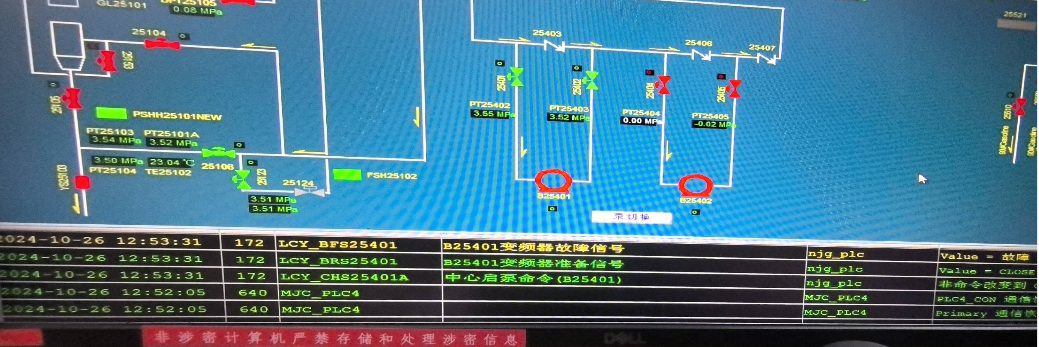
2、事发时1#变频器面板故障报警提示。


